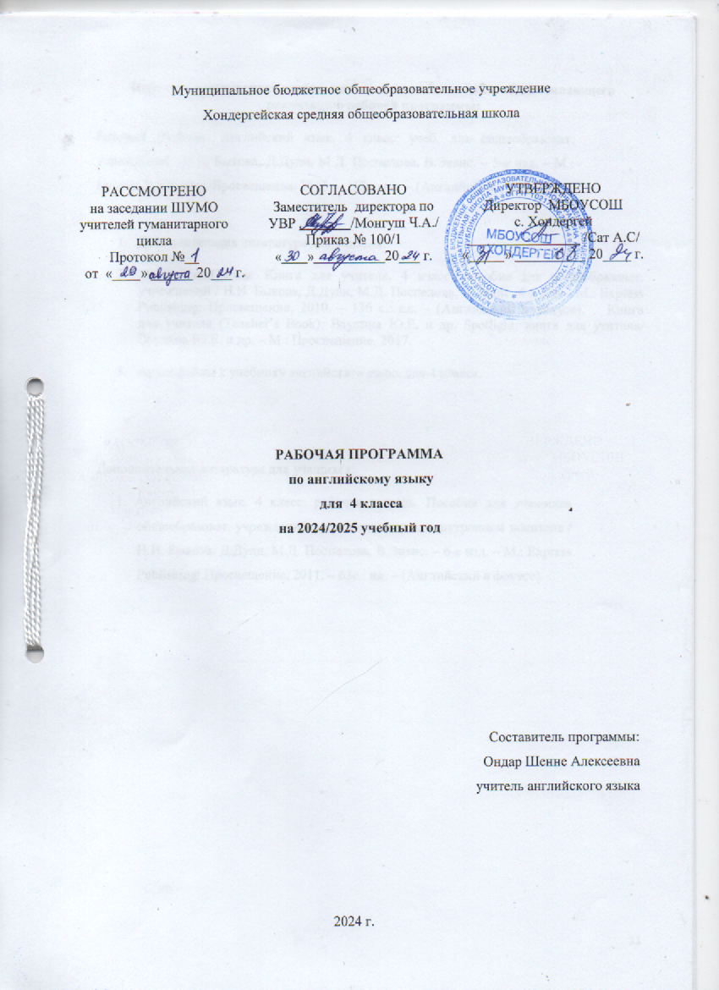

Пояснительная записка

Данная рабочая программа по английскому языку составлена на основе Федерального государственного образовательного стандарта основного общего образования, Примерной программы начального общего образования по английскому языку и авторской программы Быкова Н.И., Дули Д., Поспелова М.Д. и др. для общеобразовательной школы по учебнику «Spotlight 4».

Цели и задачи обучения.
Цель курса:

- приобретение начального опыта использования английского языка как средства межкультурного общения в жизни современного человека и поликультурного мира, нового инструмента познания мира и культуры других народов

Задачи курса:

- формирование умений общаться на английском языке на элементарном уровне с учетом речевых возможностей и потребностей младших школьников в устной (аудирование и говорение) и письменной (чтение и письмо) форме;
- приобщение детей к новому социальному опыту с использованием английского языка: знакомство младших школьников с миром зарубежных сверстников, с зарубежным детским фольклором и доступными образцами художественной литературы; воспитание дружелюбного отношения к представителям других стран;
- развитие речевых, интеллектуальных и познавательных способностей младших школьников, а также их общеучебных умений; развитие мотивации к дальнейшему овладению иностранным языком;
- воспитание и разностороннее развитие младшего школьника средствами иностранного языка
- расширение лингвистического кругозора младших школьников; освоение элементарных лингвистических представлений, доступных младшим школьникам и необходимых для овладения устной и письменной речью на иностранном языке на элементарном уровне;
- обеспечение коммуникативно-психологической адаптации младших школьников к новому языковому миру для преодоления в дальнейшем психологического барьера и использования иностранного языка как средства общения;

- развитие личностных качеств младшего школьника, его внимания, мышления, памяти и воображения в процессе участия в моделируемых ситуациях общения, ролевых играх; в ходе овладения языковым материалом;
- развитие эмоциональной сферы детей, приобщение младших школьников к новому социальному опыту за счет проигрывания на иностранном языке различных ролей в игровых ситуациях, типичных для семейного, бытового, учебного общения;
- развитие познавательных способностей, овладение умением координированной работы с разными компонентами учебно-методического комплекта (учебником, аудиоприложением, и т. д.), умением работы в паре, в группе.
С учетом психолого – педагогической характеристики группы на уроках сочетаются разные организационные формы работы:
- индивидуальная

- парная

- в малых группах

- коллективная

- фронтальная

Место предмета в учебном плане.
Реализация программы предполагается в условиях классно-урочной системы обучения, на освоение которой отводится 34 учебных недели из расчета 2 часа в неделю.

Личностные, метапредметные и предметные результаты Личностными результатами являются:
- общее представление о мире как многоязычном и поликультурном сообществе;
- осознание себя гражданином своей страны;
- осознание языка, в том числе иностранного, как основного средства общения между людьми;
- знакомство с миром зарубежных сверстников с использованием средств изучаемого иностранного языка (через детский фольклор, некоторые образцы детской художественной литературы, традиции).

Метапредметными результатами изучения английского языка в начальной школе являются:
- развитие умения взаимодействовать с окружающими при выполнении разных ролей в пределах речевых потребностей и возможностей младшего школьника;
- развитие коммуникативных способностей школьника, умения выбирать адекватные языковые и речевые средства для успешного решения элементарной коммуникативной задачи;
- расширение общего лингвистического кругозора младшего школьника;
- развитие познавательной, эмоциональной и волевой сфер младшего школьника;
- формирование мотивации к изучению иностранного языка;
- владение умением координированной работы с разными компонентами учебно- методического комплекта (учебником, аудиодиском и т. д.).

Предметными результатами изучения английского языка в начальной школе являются:
  - овладение начальными представлениями о нормах английского языка (фонетических, лексических, грамматических);
  - умение (в объѐме содержания курса) находить и сравнивать такие языковые единицы, как звук, буква, слово.

А. В коммуникативной сфере, т. е. во владении английским языком каксредством общения):
Речевая компетенция в следующих видах речевой деятельности

В говорении:
  - вести элементарный этикетный диалог в ограниченном круге типичных ситуаций общения, диалог-расспрос (вопрос-ответ) и диалог-побуждение к действию;
  - уметь на элементарном уровне рассказывать о себе/семье/друге, описывать предмет/картинку, кратко характеризовать персонаж.

В аудировании:
  - понимать на слух речь учителя и одноклассников, основное содержание небольших доступных текстов в аудиозаписи, построенных на изученном языковом материале.

В чтении:
  - читать вслух небольшие тексты, построенные на изученном языковом материале, соблюдая правила чтения и нужную интонацию;
  - читать про себя тексты, включающие как изученный языковой материал, так и отдельные новые слова, и понимать их основное содержание, находить в тексте нужную

информацию.

В письменной речи:
  - владеть техникой письма;
  - писать с опорой на образец поздравление с праздником и короткое личное письмо. Языковая компетенция (владение языковыми средствами):
  - адекватное произношение и различение на слух всех звуков английского языка, соблюдение правильного ударения в словах и фразах;
  - соблюдение особенностей интонации основных типов предложений;
  - применение основных правил чтения и орфографии, изученных в курсе начальной школы;
  - распознавание и употребление в речи изученных в курсе начальной школы лексических единиц (слов, словосочетаний, оценочной лексики, речевых клише) и грамматических явлений;
- умение делать обобщения на основе структурно-функциональных схем простого предложения.
Социокультурная осведомлѐнность
  - знание названий стран изучаемого языка, некоторых литературных персонажей известных детских произведений, сюжетов некоторых популярных сказок, написанных на английском языке, небольших произведений детского фольклора (стихов, песен); знание элементарных норм речевого и неречевого поведения, принятых в англоговорящих странах.
Б. В познавательной сфере:
  - умение сравнивать языковые явления родного и английского языков на уровне отдельных звуков, букв, слов, словосочетаний, простых предложений;
  - умение опознавать грамматические явления, отсутствующие в родном языке, например артикли;
  - умение систематизировать слова, например по тематическому принципу;
  - умение пользоваться языковой догадкой, например при опознавании интернационализмов;
  - совершенствование приѐмов работы с текстом с опорой на умения, приобретѐнные на уроках родного языка (прогнозировать содержание текста по заголовку, иллюстрациям и др.);
  - умение действовать по образцу при выполнении упражнений и составлении собственных высказываний в пределах тематики начальной школы;

  - умение пользоваться справочным материалом, представленным в виде таблиц, схем, правил;
  - умение пользоваться двуязычным словарѐм учебника (в том числе транскрипцией);
  - умение осуществлять самонаблюдение и самооценку в доступных младшему школьнику пределах.
В. В ценностно-ориентационной сфере:
  - представление об английском языке как средстве выражения мыслей, чувств, эмоций;
  - приобщение к культурным ценностям другого народа через произведения детского фольклора, через непосредственное участие в туристических поездках.
Г. В эстетической сфере:
  - владение элементарными средствами выражения чувств и эмоций на иностранном
языке;
  - развитие чувства прекрасного в процессе знакомства с образцами доступной
детской литературы.
Д. В трудовой сфере:
  - умение следовать намеченному плану в своѐм учебном труде;

Содержание учебного предмета Раздел 1. Семья и друзья – 8ч.
Повторение фраз приветствия и знакомства. Повторение глаголов «быть», «мочь». Повторение структуры «у меня есть». Повторение лексики по темам «Игрушки»,
«Школьные принадлежности», «Школьные предметы», «Семья». Описание внешности и характера.
Названия предметов повседневного обихода. Глаголы, обозначающие действия. Грамматический материал по теме «Настоящее продолженное время».
Счет от 60 до 100.

Раздел 2. Рабочий день – 8ч.
Названия различных учреждений. Слова для обозначения местоположения.
Названия профессий. Правила употребления наречий частности в предложениях настоящего простого времени. Виды спорта. Правила указания времени. «Профессии».

Раздел 3. Вкусные угощения – 8ч.
«Еда, продукты». Исчисляемые и неисчисляемые существительные.

Правила употребления структуры «как много, сколько» с исчисляемыми и неисчисляемыми существительными. Фразы этикетного диалога по теме «Еда».
Слова, обозначающие количество. Правила употребления модального глагола «мочь». Распределение продуктов по категориям.

Раздел 4. В зоопарке – 8ч.
«Животные». Настоящее простое и настоящее продолженное время.
Сравнительная степень прилагательных. Употребление модального глагола «должен». Лексика по теме «Классы животных».

Раздел 5. Где ты был вчера? – 8ч.
Формы глагола «быть» в простом прошедшем времени. Образование порядковых числительных. Правила чтения дат. Различные виды открыток.

Раздел 6. Расскажи сказку! -8ч.
Образование простого прошедшего времени у правильных глаголов. Знакомство с образцами английского и американского фольклора.
Описание русских народных сказок.

Раздел 7. Памятные дни– 8ч.
Неправильные глаголы в простом прошедшем времени.
Правила употребления неправильных глаголов в простом прошедшем времени. Образование превосходной степени прилагательных.

Раздел 8. Путешествия– 12ч.
Названия некоторых стран. Виды занятий на отдыхе.
«Предметы и одежда для отдыха»

Календарно-тематическое планирование

№ урока | Тема урока | Количество часов | Дата проведения
№ урока | Тема урока | Количество часов | План | Факт
I четверть
1. | Снова вместе! | 1 | 3.09
2. | Снова вместе! | 1 | 5.09
3. | Одна большая семья | 1 | 10.09
4. | Одна большая семья | 1 | 12.09
5. | Мой лучший друг | 1 | 17.09
6. | Мой лучший друг | 1 | 19.09
7. | Златовласка и три медведя | 1 | 24.09
8. | Повторяем 1 модуль | 1 | 26.09
9. | Контрольная работа 1 модуля | 1 | 1.10
10. | Англоговорящие страны | 1 | 3.10
11. | Больница для животных | 1 | 8.10
12. | Больница для животных | 1 | 10.10
13. | Работай и играй! | 1 | 15.10
14. | Работай и играй! | 1 | 17.10
15. | Контрольная работа 2 модуля | 1 | 22.10
16. | Златовласка и три медведя | 1 | 24.10
II четверть
17. | Пиратский фруктовый салат | 1 | 5.11
18. | Пиратский фруктовый салат | 1 | 7.11
19. | Приготовим обед | 1 | 12.11
20. | Приготовим обед | 1 | 14.11
21. | На полке | 1 | 19.11
22. | Златовласка и три медведя | 1 | 21.11
23. | Как приготовить пудинг? | 1 | 26.11

24. | Повторяем 3 модуль | 1 | 28.11
25. | Контрольная работа 3 модуля | 1 | 3.12
26. | Забавные животные | 1 | 5.12
27. | Забавные животные | 1 | 10.12
28. | Дикие животные | 1 | 12.12
29. | Дикие животные | 1 | 17.12
30. | Повторяем 4 модуль | 1 | 19.12
31. | Контрольная работа 4 модуля | 1 | 24.12
32. | Златовласка и три медведя | 1 | 26.12
III четверть
33. | Чайная вечеринка | 1 | 14.01
34. | Чайная вечеринка | 1 | 16.01
35. | Все, что было вчера | 1 | 21.01
36. | Все, что было вчера | 1 | 23.01
37. | Златовласка и три медведя | 1 | 28.01
38. | Пожелания на день рождения | 1 | 30.01
39. | Повторяем 5 модуль | 1 | 4.02
40. | Контрольная работа 5 модуля | 1 | 6.02
41. | Заяц и черепаха | 1 | 11.02
42. | Заяц и черепаха | 1 | 13.02
43. | Однажды жили-были | 1 | 18.02
44. | Однажды жили-были | 1 | 20.02
45. | Златовласка и три медведя | 1 | 25.02
46. | Волшебный мир сказок | 1 | 27.02
47. | Повторяем 6 модуль | 1 | 4.03
48. | Контрольная работа 6 модуля | 1 | 6.03

49. | Лучшие времена | 1 | 11.03
50. | Лучшие времена | 1 | 13.03
51. | Повторяем 7 модуль | 1 | 18.03
52. | Контрольная работа 7 модуля | 1 | 20.03
IV четверть
53. | Волшебные моменты | 1 | 1.04
54. | Волшебные моменты | 1 | 3.04
55. | Музыка и настроение | 1 | 8.04
56. | Златовласка и три медведя | 1 | 11.04
57. | Элтон Тауэрс | 1 | 15.04
58. | Впереди хорошие времена | 1 | 17.04
59. | Впереди хорошие времена | 1 | 22.04
60. | Привет, солнышко | 1 | 24.04
61. | Привет, солнышко | 1 | 29.04
62. | Страны и костюмы | 1 | 6.05
63. | Златовласка и три медведя | 1 | 8.05
64. | Повторяем 8 модуль | 1 | 13.05
65. | Контрольная работа 8 модуля | 1 | 15.05
66. | Повторение пройденных тем | 1 | 20.05
67. | Итоговая контрольная работа | 1 | 22.05
68. | Мои планы на летние каникулы | 1 | 27.05

Перечень компонентов учебно-методического комплекса, обеспечивающего реализацию рабочей программы:

Базовый учебник: Английский язык. 4 класс: учеб. для общеобразоват. учреждений / Н.И. Быкова, Д.Дули, М.Д. Поспелова, В.Эванс. – 5-е изд. – М.: Express Publishing: Просвещение, 2011. – 152с.: ил. – (Английский в фокусе).

- Дополнительная литература для учителя:

- Английский язык. Книга для учителя. 4 класс: пособие для общеобразоват. учреждений / Н.И. Быкова, Д.Дули, М.Д. Поспелова, В.Эванс. 4-е изд – М.: Express Publishing: Просвещение, 2010. – 136 с.: ил. – (Английский в фокусе). Книга для учителя (Teacher’s Book): Ваулина Ю.Е. и др. Spotlight: книга для учителя/ Ваулина Ю.Е. и др. – М.: Просвещение, 2017.

- Аудиофайлы к учебнику английского языка для 4 класса.

Дополнительная литература для учащихся:

1. Английский язык. 4 класс: рабочая тетрадь. Пособие для учащихся общеобразоват. учреждений с приложением на электронном носителе / Н.И. Быкова, Д.Дули, М.Д. Поспелова, В.Эванс. – 6-е изд. – М.: Express Publishing: Просвещение, 2011. – 63с.: ил. – (Английский в фокусе).

